BỘ GIÁO DỤC VÀ ĐÀO TẠO

ĐẠI HỌC DUY TÂN
KHOA CÔNG NGHỆ THÔNG TIN



AI EMERGENCY MAP: NỀN TẢNG
PHÁT HIỆN VÀ HIỂN THỊ SỰ CỐ KHẨN
CẤP TỪ CỘNG ĐỒNG

PROJECT PLAN

GIẢNG VIÊN HƯỚNG DẪN:
Th.S Trần Huệ Chi

NHÓM SINH VIÊN THỰC HIỆN:
- Trần Minh Quân - 28211152542
- Lê Phúc Anh - 28211136811
- Nguyễn Minh Tấn - 28219005622
- Trương Văn Tài - 28211154463
- Võ Ngọc Châu - 28211242380

Đà Nẵng, 2026

THÔNG TIN DỰ ÁN
Dự án viết tắt
Tên dự án | AI Emergency Map: Nền tảng phát hiện và hiển thị sự cố khẩn cấp từ cộng đồng
Ngày bắt đầu | 12/03/2026 | Ngày kết thúc | 15/05/2026
Nơi thực hiện | Khoa Công nghệ thông tin – Đại học Duy Tân
Giảng viên hướng dẫn | ThS. Trần Huệ Chi  Email: tranhuechidt@gmail.com  Phone: 0983751077
Chủ sở hữu | Trường Đại học Duy Tân
Quản lý dự án | Trần Minh Quân | tranminhquan181004@gmail.com | 0917593903
Thành viên trong nhóm | Lê Phúc Anh | lephucanh2004@gmail.com | 0395433912
 | Nguyễn Minh Tấn | nguyenminhtan5@dtu.edu.vn | 0943140446
 | Trương Văn Tài | tai.truong1201@gmail.com | 0357726141
 | Võ Ngọc Châu | vongocchau2003@gmail.com | 0795559497

THÔNG TIN TÀI LIỆU
Tên dự án | AI Emergency Map: Nền tảng phát hiện và hiển thị sự cố khẩn cấp từ cộng đồng
Tiêu đề tài liệu | Proposal Document
Người thực hiện | Võ Ngọc Châu

LỊCH SỬ CHỈNH SỬA TÀI LIỆU
Phiên bản | Người chỉnh sửa | Ngày | Ghi chú
1.0 | Võ Ngọc Châu | 15/03/2026 | Tạo tài liệu

PHÊ DUYỆT TÀI LIỆU
Người hướng dẫn | ThS.Trần Huệ Chi | Chữ ký
 |  | Ngày | …./…./2026
Chủ sở hữu | Võ Ngọc Châu | Chữ ký
 |  | Ngày | …./…./2026
Quản lý dự án | Trần Minh Quân | Chữ ký
 |  | Ngày | …./…./2026
Thành viên | Lê Phúc Anh | Chữ ký
 |  | Ngày | …./…./2026
 | Nguyễn Minh Tấn | Chữ ký
 |  | Ngày | …./…./2026
 | Võ Ngọc Châu | Chữ ký
 |  | Ngày | …./…./2026
 | Trương Văn Tài | Chữ ký
 |  | Ngày | …./…./2026

MỤC LỤC

1. GIỚI THIỆU 4
1.1. Mục đích 4
1.2. Phạm vi 4
1.3. Tham khảo 4
2. TỔNG QUAN DỰ ÁN 5
2.1. Lý do chọn đề tài 5
2.2. Định nghĩa dự án 5
2.3. Giải pháp đề xuất 5
2.3.1. Mục tiêu dự án 7
2.3.2. Hoạt động của ứng dụng 7
2.3.3. Các chức năng cơ bản của hệ thống 8
2.3.4. Mô tả 9
2.3.5. Các công nghệ ràng buộc 9
3. KẾ HOẠCH TỔNG THỂ DỰ ÁN 11
3.1. Định nghĩa Scrum 11
3.1.1. Mô tả Scrum 11
3.1.2. The artìacts 12
3.1.3. Process (Quá trình) 13
3.2. Kế hoạch tổng thể 13
3.3. Quản lý tổ chức 15
3.3.1. Nguồn nhân lực 15
3.3.2. Phi nhân lực 16

GIỚI THIỆU

Mục đích
- Mục đích của tài liệu này:
- Xác định yêu cầu, ý tưởng các vấn đề liên quan đến việc xây dựng dự án
- Đưa ra các đề xuất dự án, kế hoạch hành động dự án, kiến trúc, giải pháp thực hiện, bao gồm cả về kế hoạch, phát triển, thực hiện và giám sát dự án.

Phạm vi
- Bên cạnh việc cung cấp cho bạn các tài liệu, nó sẽ liệt kê tất cả các thành viên trong nhóm phát triển trong dự án này, quy trình và khuôn khổ mà dự án sẽ áp dụng.
- Cung cấp kế hoạch cho từng giai đoạn của quy trình phát triển phần mềm dựa trên quy trình Scrum bao gồm: Thời gian bắt đầu, thời gian kết thúc và một số thời gian làm việc.
- Đề xuất bao gồm giới thiệu các giải pháp, xác định cách tốt nhất để phát triển mà chúng tôi tạo ra, tổng chi phí ước tính, thời gian hoàn vốn và khối lượng hoàn vốn cho dự án.

Tham khảo
Bảng 1.1: Danh mục tài liệu tham khảo
Số TT | Tên tài liệu | Tham chiếu
1 | Scrum Process | https://www.mountaingoatsoftware.com/agile/scrum
2 | HTML, CSS, JS | https://www.w3schools.com/
3 | PHP (Laravel) | https://www.php.net/, https://laravel.com/
4 | ReactJS | https://react.dev/

TỔNG QUAN DỰ ÁN

Lý do chọn đề tài
- Trong những năm gần đây, Việt Nam thường xuyên đối mặt với các tình huống khẩn cấp như tai nạn giao thông, cháy nổ, thiên tai và các sự cố đô thị. Đặc biệt tại khu vực miền Trung, các hiện tượng bão lũ xảy ra với tần suất cao, gây ra nhiều thiệt hại nghiêm trọng về người và tài sản. Tuy nhiên, hệ thống tiếp nhận và xử lý thông tin khẩn cấp hiện nay vẫn còn nhiều hạn chế, chủ yếu phụ thuộc vào các phương thức truyền thống như gọi điện đến tổng đài hoặc báo cáo thủ công, dẫn đến việc chậm trễ trong phản ứng và thiếu tính đồng bộ.
- Bên cạnh đó, với sự phát triển mạnh mẽ của công nghệ di động và mạng xã hội, người dân có thể nhanh chóng ghi nhận và chia sẻ thông tin sự cố. Tuy nhiên, các dữ liệu này lại phân tán, thiếu kiểm chứng và chưa được khai thác hiệu quả để phục vụ công tác quản lý và điều phối cứu hộ.
- Xuất phát từ thực tiễn đó, đề tài được lựa chọn nhằm xây dựng một nền tảng tích hợp giữa bản đồ số, dữ liệu cộng đồng và các kỹ thuật trí tuệ nhân tạo [Artificial Intelligence] để tự động phát hiện, phân tích và hiển thị các sự cố khẩn cấp theo thời gian thực. Đề tài không chỉ mang ý nghĩa khoa học mà còn có giá trị thực tiễn cao, góp phần hỗ trợ cơ quan chức năng và cộng đồng trong việc nâng cao hiệu quả xử lý các tình huống khẩn cấp, hướng đến xây dựng đô thị thông minh và an toàn hơn.

Định nghĩa dự án
- Đây là nền tảng hỗ trợ cộng đồng và cơ quan chức năng trong việc phát hiện, quản lý và hiển thị các sự cố khẩn cấp (tai nạn, cháy nổ, thiên tai...) theo thời gian thực. Hệ thống sử dụng bản đồ số làm giao diện chính để trực quan hóa dữ liệu từ người dân.

Giải pháp đề xuất
- Hệ thống AI Emergency Map – Nền tảng phát hiện và hiển thị sự cố khẩn cấp từ cộng đồng được xây dựng để giải quyết các hạn chế của phương thức báo cáo truyền thống. Hệ thống đáp ứng các nhu cầu cấp thiết như:
- Người dân: Cần một công cụ nhanh chóng để báo cáo sự cố kèm hình ảnh và vị trí chính xác khi gặp tình huống khẩn cấp (tai nạn, thiên tai, cháy nổ)
- Cơ quan chức năng: Cần dữ liệu tập trung, đã qua kiểm chứng và phân loại để điều phối cứu hộ kịp thời, đặc biệt tại khu vực miền Trung.
- Công nghệ thực hiện: Laravel (PHP), VueJS, Python (AI Microservice).
- Quy trình phát triển: Quy trình Agile/Scrum gồm 3 Sprint.

Mục tiêu dự án
- Thiết kế và xây dựng hoàn thiện hệ thống AI Emergency Map tích hợp trí tuệ nhân tạo với các mục tiêu cụ thể:
- Xây dựng nền tảng Web: Cho phép người dân báo cáo sự cố kèm mô tả văn bản, hình ảnh và tọa độ GPS theo thời gian thực.
- Tích hợp AI: Tự động phân loại loại hình sự cố và mức độ khẩn cấp bằng NLP; phát hiện báo cáo trùng lặp bằng thuật toán Cosine Similarity.
- Bản đồ số: Hiển thị trực quan các điểm nóng sự cố trên Google Maps/Leaflet để hỗ trợ giám sát.
- Quản trị hệ thống: Cung cấp Dashboard thống kê và công cụ điều phối trạng thái xử lý sự cố dành cho Admin.

Hoạt động của ứng dụng
- Hệ thống có 3 thành phần chính tương tác: Người dùng, Quản trị viên và AI Microservice:
- Đối với người dùng: Người dùng thực hiện đăng nhập vào hệ thống và quản lý thông tin cá nhân hoặc đổi mật khẩu (0). Sau đó, người dùng gửi yêu cầu báo cáo sự cố mới hoặc cập nhật thêm thông tin sự cố đã đăng (1). Hệ thống tiếp nhận dữ liệu, đồng thời người dùng có thể theo dõi lịch sử báo cáo và trạng thái xử lý (2). Khi có thay đổi từ hệ thống hoặc Admin, người dùng sẽ nhận được thông báo (3) và phản hồi trạng thái tiếp nhận (4).
- Đối với AI Microservice: Hệ thống chuyển dữ liệu sự cố đến AI Microservice để xử lý (2). AI thực hiện kiểm tra nội dung văn bản và tọa độ GPS (3), tiến hành phân loại sự cố, đánh giá mức độ và phát hiện trùng lặp. Sau đó, kết quả xử lý được trả về hệ thống chính (4).
- Đối với Admin: Admin truy cập hệ thống và thực hiện quản lý tài khoản người dùng (thêm, khóa, khôi phục mật khẩu) (5). Đồng thời, Admin kiểm tra danh sách các sự cố đã được AI phân loại và xử lý (6). Hệ thống truy xuất dữ liệu từ cơ sở dữ liệu (3, 4) để hiển thị lên Dashboard thống kê và bản đồ realtime (7), hỗ trợ Admin theo dõi và ra quyết định. Ngoài ra, Admin còn quản lý danh mục loại sự cố và mức độ khẩn cấp (8), theo dõi nhật ký hoạt động hệ thống (System Logs) (9), và gửi thông báo đến người dùng khi cần thiết (10).

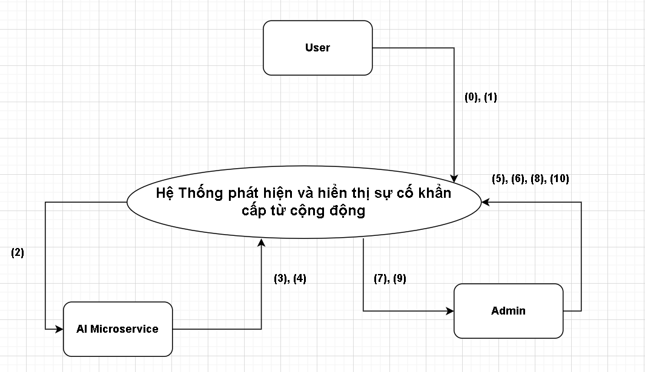
Hình 2.1: Sơ đồ hoạt động

Các chức năng cơ bản của hệ thống
- Đối với khách vãng lai:
- Xem thông tin sự cố trên bản đồ công cộng.
- Xem chi tiết các vụ việc đã được xác thực.
- Đăng ký tài khoản người dùng.
- Tìm kiếm sự cố (tìm theo khu vực, tên, mức độ)
- Đối với người dùng (Citizen):
- Đăng nhập và quản lý thông tin cá nhân/Đổi mật khẩu.
- Gửi báo cáo sự cố mới (Tiêu đề, nội dung, ảnh, GPS).
- Theo dõi lịch sử báo cáo cá nhân và trạng thái xử lý.
- Nhận thông báo (admin-> user)
- Update thêm chi tiết sự cố đã đăng.
- Đối với Admin:
- Dashboard thống kê và bản đồ quản trị realtime.
- Quản lý tài khoản (Thêm/Khóa/Khôi phục mật khẩu người dùng).
- Quản lý sự cố: Duyệt, cập nhật trạng thái (Workflow) và tinh chỉnh thông tin.
- Quản lý danh mục loại sự cố và mức độ khẩn cấp.
- Xem nhật ký hoạt động hệ thống (System Logs).
- Admin gửi thông báo sự cố cho user

Mô tả
- Hệ thống AI Emergency Map vận hành dựa trên sự kết hợp giữa dữ liệu cộng đồng và sức mạnh tính toán của AI:
- Người dùng: Đóng vai trò là các "cảm biến" xã hội, cung cấp dữ liệu thực tế tại hiện trường qua thiết bị di động.
- Trí tuệ nhân tạo: Đóng vai trò bộ lọc thông minh, giúp giảm thiểu thông tin rác, báo cáo ảo và hỗ trợ phân loại nhanh chóng.
- Quản trị viên: Đóng vai trò điều phối, xác nhận và cập nhật tiến độ giải quyết sự cố từ "Chờ tiếp nhận" đến "Đã giải quyết".

Các công nghệ ràng buộc

Kỹ thuật phát triển hệ thống
- Nền tảng ứng dụng web.
- Ngôn ngữ lập trình: PHP, JavaScript.
- Cơ sở dữ liệu: MySQL.
- Quy trình quản lý ứng dụng: Quy trình Scrum.

Môi trường
- Thiết bị: Máy tính hoặc thiết bị di động có kết nối Internet và hỗ trợ định vị GPS.
- Phần mềm phát triển: VS Code, MySQL Workbench, Python Environment.
- Quản lý mã nguồn: GitHub cho toàn bộ mã nguồn Laravel, VueJS và Python

Các ràng buộc khác
- Nguồn lực: 5 người.
- Kinh phí: Hạn chế.
- Thời gian: Dự án hoàn thành sau 2 tháng.
- Công nghệ: PHP, ReactJS.

KẾ HOẠCH TỔNG THỂ DỰ ÁN

Định nghĩa Scrum
- Scrum là một tập hợp con của Agile và là một trong những khuôn khổ quá trình phổ biến nhất để triển khai Agile. Nó là một mô hình phát triển phần mềm lặp đi lặp lại được sử dụng để quản lý phát triển phần mềm và sản phẩm phức tạp. Các lần lặp có độ dài cố định, được gọi là nước rút kéo dài từ một đến hai tuần cho phép nhóm vận chuyển phần mềm theo nhịp đều đặn. Vào cuối mỗi Sprint, các bên liên quan và các thành viên trong nhóm họp lại để lập kế hoạch cho các bước tiếp theo.

Mô tả Scrum
- Có ba vai trò cụ thể trong Scrum:
- Chủ sở hữu sản phẩm: Chủ sở hữu sản phẩm tập trung vào các yêu cầu kinh doanh và thị trường, ưu tiên tất cả các công việc cần được thực hiện. Anh ấy hoặc cô ấy xây dựng và quản lý công việc tồn đọng, cung cấp hướng dẫn về các tính năng cần vận chuyển tiếp theo, đồng thời tương tác với nhóm và các bên liên quan khác để đảm bảo mọi người đều hiểu các mục trong sản phẩm tồn đọng. Product Owner không phải là người quản lý dự án. Thay vì quản lý tình trạng và tiến độ, công việc của anh ta hoặc cô ta là thúc đẩy nhóm với mục tiêu và tầm nhìn.
- Scrum Master: Thường được coi là người huấn luyện cho nhóm, Scrum Master giúp nhóm làm việc tốt nhất có thể. Điều này có nghĩa là tổ chức các cuộc họp, đối phó với rào cản và thách thức, đồng thời làm việc với Product Owner để đảm bảo sản phẩm tồn đọng đã sẵn sàng cho sprint tiếp theo. Scrum Master cũng đảm bảo nhóm tuân thủ quy trình Scrum. Người đó không có quyền đối với các thành viên trong nhóm, nhưng người đó có quyền đối với quy trình. Ví dụ: Scrum Master không thể cho ai đó biết phải làm gì, nhưng có thể đề xuất một nhịp chạy nước rút mới.
- Nhóm làm việc tại Scrum: Nhóm Scrum bao gồm từ năm đến bảy thành viên. Mọi người trong dự án làm việc cùng nhau, giúp đỡ lẫn nhau và chia sẻ tình bạn thân thiết sâu sắc. Không giống như các nhóm phát triển truyền thống, không có các vai trò riêng biệt như lập trình viên, nhà thiết kế hoặc người kiểm tra. Mọi người cùng nhau hoàn thành tập hợp công việc. Nhóm Scrum sở hữu kế hoạch cho mỗi sprint; họ dự đoán khối lượng công việc họ có thể hoàn thành trong mỗi lần lặp lại.

3.1.2. The artìacts
- Product Backlog: Product Owner và Nhóm Scrum họp để sắp xếp thứ tự ưu tiên các hạng mục trong product backlog (công việc trên product backlog đến từ các câu chuyện và yêu cầu của người dùng). Product backlog không phải là danh sách những thứ cần hoàn thành, mà nó là danh sách tất cả các tính năng mong muốn của sản phẩm. Sau đó, nhóm phát triển kéo công việc từ sản phẩm tồn đọng để hoàn thành trong mỗi sprint.
- Sprint Backlog: là danh sách các chức năng được phát triển cho Sprint; nó được xác định bởi cuộc họp “Lập kế hoạch Sprint’. Sprint Backlog là chức năng được chọn từ Product Backlog dựa trên mức độ ưu tiên và khả năng phát triển của nhóm.
- Estimation: Trong SCRUM, các thành viên của Nhóm công tác sẽ do chính bạn lựa chọn và ước tính thời gian phát triển dự kiến và chịu trách nhiệm về ước tính này. Sau khi hoàn thành bảng sẽ cập nhật Sprint Backlog.

3.1.3. Process (Quá trình)
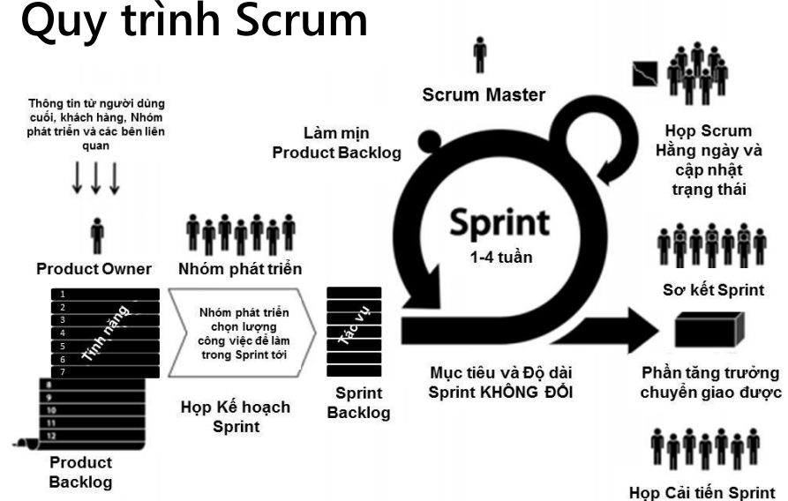
Hình 3.1: Scrum process (Tiến trình Scrum)

Kế hoạch tổng thể
Bảng 3.1: Master Plan (Tiến trình Scrum)
No. | Tiến trình | Thời gian | Bắt đầu | Kết thúc
1 | Khởi tạo | 3 ngày | 12/03/2026 | 14/03/2026
1.1 | Thu thập yêu cầu | 1 ngày | 12/03/2026 | 12/03/2026
1.2 | Tạo tài liệu | 2 ngày | 13/03/2026 | 14/03/2026
2 | Bắt đầu | 8 ngày | 15/03/2026 | 22/03/2026
2.1 | Họp bắt đầu dự án | 1 ngày | 15/03/2026 | 15/03/2026
2.2 | Bổ sung tài liệu ban đầu | 7 ngày | 16/03/2026 | 22/03/2026
3 | Phát triển | 49 ngày | 23/03/2026 | 10/05/2026
3.1 | Sprint 1 | 16 ngày | 23/03/2026 | 07/04/2026
3.2 | Sprint 2 | 16 ngày | 08/04/2026 | 23/04/2026
3.3 | Sprint 3 | 17 ngày | 24/04/2026 | 10/05/2026
4 | Họp nhận phản hồi dự án | 1 ngày | 11/05/2026 | 11/05/2026
5 | Viết báo cáo và kết thúc dự án | 4 ngày | 12/05/2026 | 15/05/2026

Quản lý tổ chức

Nguồn nhân lực
Bảng 3.2: Nguồn nhân lực
Vai trò | Trách nhiệm | Người tham gia
Người hướng dẫn | - Hướng dẫn về quy trình.  - Giám sát mọi hoạt động của đội. | Trần Huệ Chi
Thành viên trong nhóm | - Ước tính thời gian để hoàn thành công việc.  - Phân tích yêu cầu.  - Thiết kế, hoàn thiện dần mẫu mã.  - Code và kiểm tra ứng dụng.  - Cài đặt và triển khai các chức năng của hệ thống.  - Triển khai sản phẩm. | Lê Phúc Anh  Nguyễn Minh Tấn  Trương Văn Tài  Võ Ngọc Châu
Nhóm trưởng | - Xác định và phân tích ứng dụng.  - Phân công công việc cho các thành viên trong nhóm.  - Kiểm soát và quản lý các thành viên trong nhóm.  - Định hướng cho các thành viên trong nhóm.  - Đảm bảo rằng nhiệm vụ được hoàn thành đúng thời hạn.  - Quản lý rủi ro.  - Đưa ra các giải pháp để giải quyết vấn đề. | Trần Minh Quân

3.3.2 Nguồn nhân lực

Bảng 3.3. Phi nhân lực
STT | Danh mục | Mục đích | Tiêu chí (Yes/No) | Số lượng | Tiêu chí chấp nhận | Ngày mục tiêu
1 | Laptop | Development | Yes | 4 |  | 15/03/2026
2 | PHP, JavaScript | Programing Language | Yes | 3 |  | 15/03/2026
3 | MySQL, VSCode | Tools | Yes | 2 |  | 15/03/2026
4 | Laptop | Web Browser | Yes | 4 |  | 15/03/2026

